РОССИЙСКАЯ ФЕДЕРАЦИЯ
ИРКУТСКАЯ ОБЛАСТЬ
ЭХИРИТ-БУЛАГАТСКИЙ РАЙОН ГЛАВА
МУНИЦИПАЛЬНОЕ ОБРАЗОВАНИЕ «УСТЬ-ОРДЫНСКОЕ»

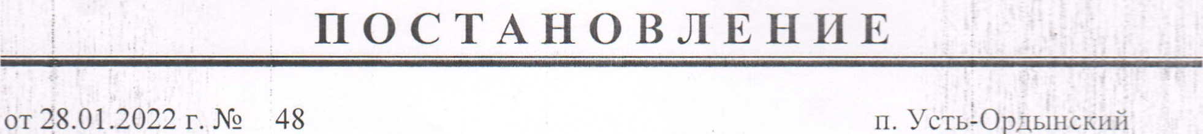

о внесении изменений в постановление № 727 от 30.09.2021 г.
«Об утверждении Правил проверки достоверности и полноты сведений о доходах, об имуществе и обязательствах имущественного характера, 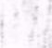представляемых гражданами, претендующими па замещение должностей руководителей муниципальных учреждений муниципального образования «Усть-Ордынское» и лицами замещающими эти должности»

В соответствии с Федеральным законом О'Г 25.12.2008 г. № 273-ФЗ «О противодействии коррупции», руководствуясь Уставом муниципального образования «Усть-Ордынское», ПОСТАНОВЛЯЮ:
1. В пункте 2 Правил слова «главы администрации муниципального образования «Усть-Ордынское» заменить на «главы муниципального образования «Усть-Ордынское»
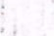2. В пункте З после слов «проверку осуществляет» дополнить «отдел кадров и делопроизводства».
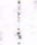 З. В подпункте «г» пункта 11 Правил слово юридической заменить словом «дисциплинарной».
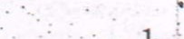
4. Настоящее постановление вступает в силу после его официального опубликования в газете «Усть-ОрдаИнформ» и на официальном сайте администрации МО «Усть-Ордынское»

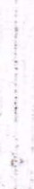

Глава администрации Е.Т. Бардаханов
